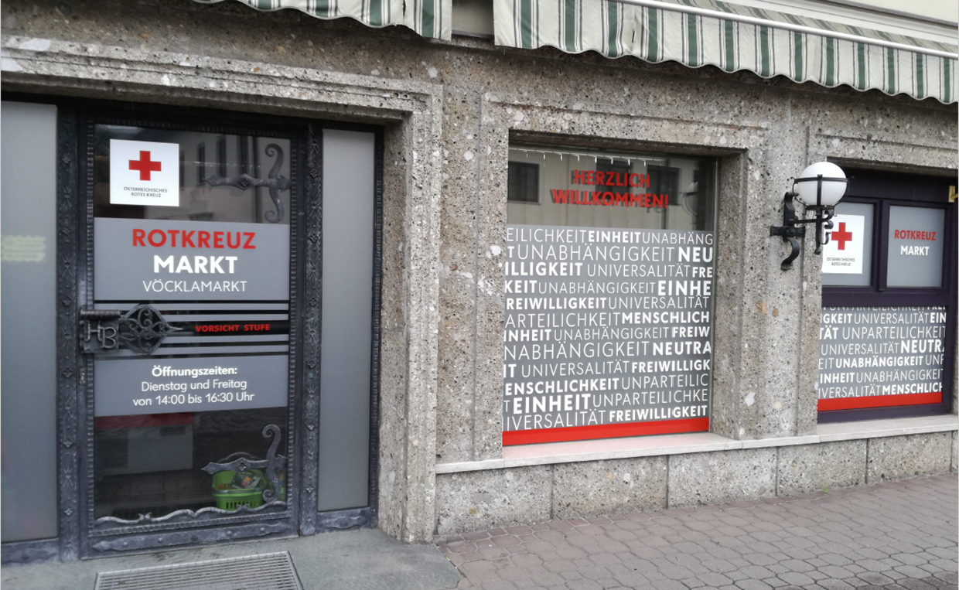

ZUBRINGERDIENST 2024

Einmal monatlich am Freitagnachmittag

St. Georgen im Attergau:

Treffpunkt: 15.00 Uhr Musikschule St. Georgen, Dr.-Greil-Straße 45

26.01.2024
23.02.2024
29.03.2024
26.04.2024
31.05.2024
28.06.2024
26.07.2024
30.08.2024
27.09.2024
25.10.2024
29.11.2024
20.12.2024

Bei Rückfragen:

ROTKREUZ-MARKT VÖCKLAMARKT
Marktstraße 9
4870 Vöcklamarkt
Tel.: 0664/823 44 06
E-Mail: Rotkreuz-Markt.Voecklamarkt@o.roteskreuz.at
www.roteskreuz.at

